

**Об утверждении регламентов государственных услуг, оказываемых местными исполнительными органами Западно-Казахстанской области в сфере специального образования**

Постановление акимата Западно-Казахстанской области от 16 июля 2015 года № 173. Зарегистрировано Департаментом юстиции Западно-Казахстанской области 7 августа 2015 года № 3971

      Руководствуясь Законами Республики Казахстан от 23 января 2001 года "О местном государственном управлении и самоуправлении в Республике Казахстан", от 15 апреля 2013 года "О государственных услугах", акимат Западно-Казахстанской области **ПОСТАНОВЛЯЕТ:**  
      1. Утвердить прилагаемые регламенты государственных услуг в сфере специального образования:  
      1) "Прием документов и зачисление в специальные организации образования детей с ограниченными возможностями для обучения по специальным общеобразовательным учебным программам";  
      2) "Прием документов для организации индивидуального бесплатного обучения на дому детей, которые по состоянию здоровья в течение длительного времени не могут посещать организации начального, основного среднего, общего среднего образования";  
      3) "Обследование и оказание психолого-медико-педагогической консультативной помощи детям с ограниченными возможностями";  
      4) "Реабилитация и социальная адаптация детей и подростков с проблемами в развитии";  
      5) "Оказание консультативной помощи семьям, воспитывающим детей с ограниченными возможностями".  
      2. Государственному учреждению "Управление образования Западно-Казахстанской области" (Мынбаева А. А.) обеспечить государственную регистрацию данного постановления в органах юстиции, его официальное опубликование в информационно-правовой системе "Әділет" и в средствах массовой информации.   
      3. Контроль за исполнением данного постановления возложить на заместителя акима Западно-Казахстанской области Макен Б. М.  
      4. Настоящее постановление вводится в действие по истечении десяти календарных дней после дня первого официального опубликования.

|  |  |
| --- | --- |
| *Аким области* | *Н. Ногаев* |

|  |  |
| --- | --- |
|  | Утвержден постановлением акимата Западно-Казахстанской области от 16 июля 2015 года № 173 |

**Регламент государственной услуги**  
 **"Прием документов и зачисление в специальные организации образования**  
**детей с ограниченными возможностями для обучения**  
**по специальным общеобразовательным учебным программам"**

**1. Общие положения**

      1. Государственная услуга "Прием документов и зачисление в специальные организации образования детей с ограниченными возможностями для обучения по специальным общеобразовательным учебным программам" (далее - государственная услуга).  
      Государственная услуга оказывается специальными организациями образования, организациями начального, основного среднего, общего среднего образования (далее - услугодатель), на основании стандарта государственной услуги "Прием документов и зачисление в специальные организации образования детей с ограниченными возможностями для обучения по специальным общеобразовательным учебным программам" утвержденного приказом Министра образования и науки Республики Казахстан от 8 апреля 2015 года № 174 "Об утверждении стандартов государственных услуг в сфере специального образования, оказываемых местными исполнительными органами" (далее - стандарт).  
      Прием заявлений и выдача результатов оказания государственной услуги осуществляется через канцелярию услугодателя.  
      Государственная услуга оказывается физическим лицам (далее - услугополучатель) бесплатно.  
      2. Форма оказания государственной услуги: бумажная.  
      3. Результатом оказываемой государственной услуги является - приказ о зачислении в специальную организацию или организацию начального, основного среднего, общего среднего образования (далее - приказ).

**2. Описание порядка действий структурных подразделений (сотрудников)**  
**услугодателя в процессе оказания государственной услуги**

      4. Основанием для начала процедуры (действия) по оказанию государственной услуги является предоставление необходимых документов, указанных в пункте 9 стандарта.  
      5. Содержание каждой процедуры (действия), входящей в состав процесса оказания государственной услуги, длительность его выполнения:  
      1) сотрудник канцелярии услугодателя с момента подачи необходимых документов в течение 3 (трех) минут осуществляет их прием, регистрацию и направляет на резолюцию руководителю услугодателя;  
      2) руководитель услугодателя в течение 2 (двух) минут накладывает резолюцию и направляет документы ответственному исполнителю услугодателя;  
      3) ответственный исполнитель услугодателя в течение 5 (пяти) минут рассматривает поступившие документы, готовит приказ и направляет на подпись руководителю услугодателя;  
      4) руководитель услугодателя в течение 2 (двух) минут подписывает приказ и направляет в канцелярию;  
      5) сотрудник канцелярии услугодателя в течение 3 (трех) минут выдает готовый результат государственной услуги услугополучателю.  
      6. Результат процедуры (действия) по оказанию государственной услуги, который служит основанием для начала выполнения следующей процедуры (действия):  
      1) принятие сотрудником канцелярии услугодателя документов у услугополучателя и передача их руководителю услугодателя;  
      2) назначение руководителем услугодателя ответственного исполнителя и направление ему документов услугополучателя;  
      3) подготовка ответственным исполнителем услугодателя приказа;  
      4) подписание руководителем услугодателя приказа;  
      5) выдача сотрудником канцелярии услугодателя результата государственной услуги услугополучателю.

**3. Описание порядка взаимодействия структурных подразделений (сотрудников)**  
**услугодателя в процессе оказания государственной услуги**

      7. Перечень структурных подразделений (сотрудников) услугодателя, которые участвуют в процессе оказания государственной услуги:  
      1) сотрудник канцелярии услугодателя;  
      2) руководитель услугодателя;  
      3) ответственный исполнитель услугодателя.  
      8. Подробное описание последовательности процедур (действий), взаимодействий структурных подразделений (сотрудников) услугодателя в процессе оказания государственной услуги отражается в справочнике бизнес-процессов оказания государственной услуги согласно приложению регламента государственной услуги "Прием документов и зачисление в специальные организации образования детей с ограниченными возможностями для обучения по специальным общеобразовательным учебным программам".  
      9. Обжалование решений, действий (бездействия) услугодателя и (или) его должностных лиц, по вопросам оказания государственной услуги осуществляется в соответствии с разделом 3 стандарта.

|  |  |
| --- | --- |
|  | Приложение к регламенту государственной услуги "Прием документов и зачисление в специальные организации образования детей с ограниченными возможностями для обучения по специальным общеобразовательным учебным программам" |

**Справочник бизнес-процессов оказания государственной услуги**  
**"Прием документов и зачисление в специальные организации образования детей**  
**с ограниченными возможностями для обучения**  
**по специальным общеобразовательным учебным программам"**

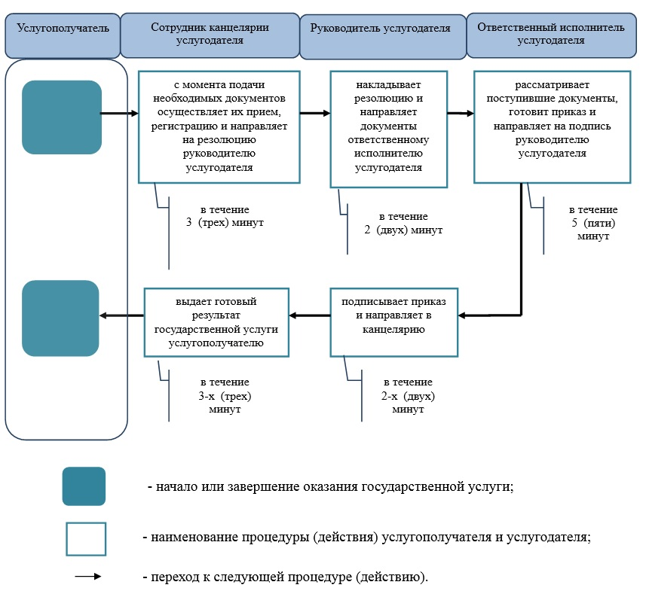

|  |  |
| --- | --- |
|  | Утвержден постановлением акимата Западно-Казахстанской области от 16 июля 2015 года № 173 |

**Регламент государственной услуги**  
**"Прием документов для организации индивидуального бесплатного обучения**  
**на дому детей, которые по состоянию здоровья в течение длительного времени**  
**не могут посещать организации начального, основного среднего,**  
**общего среднего образования"**

**1. Общие положения**

      1. Государственная услуга "Прием документов для организации индивидуального бесплатного обучения на дому детей, которые по состоянию здоровья в течение длительного времени не могут посещать организации начального, основного среднего, общего среднего образования" (далее - государственная услуга).  
      Государственная услуга оказывается организациями начального, основного среднего, общего среднего образования (далее - услугодатель), на основании стандарта государственной услуги "Прием документов для организации индивидуального бесплатного обучения на дому детей, которые по состоянию здоровья в течение длительного времени не могут посещать организации начального, основного среднего, общего среднего образования", утвержденного приказом Министерства образования и науки Республики Казахстан от 8 апреля 2015 года № 174 "Об утверждении стандартов государственных услуг в сфере специального образования, оказываемых местными исполнительными органами" (далее - стандарт).  
      Прием заявлений и выдача результатов оказания государственной услуги осуществляется через канцелярию услугодателя.  
      Государственная услуга оказывается физическим лицам (далее - услугополучатель) бесплатно.  
      2. Форма оказания государственной услуги: бумажная.  
      3. Результатом оказываемой государственной услуги является - расписка о приеме документов (в произвольной форме) (далее - расписка).

**2. Описание порядка действий структурных подразделений (сотрудников)**  
**услугодателя в процессе оказания государственной услуги**

      4. Основанием для начала процедуры (действия) по оказанию государственной услуги является предоставление необходимых документов, указанных в пункте 9 стандарта.   
      5. Содержание каждой процедуры (действия), входящей в состав процесса оказания государственной услуги, длительность его выполнения:  
      1) сотрудник канцелярии услугодателя с момента подачи необходимых документов в течение 3 (трех) минут осуществляет их прием, регистрацию и направляет на резолюцию руководителю услугодателя;  
      2) руководитель услугодателя в течение 2 (двух) минут накладывает резолюцию, отправляет документы ответственному исполнителю услугодателя;  
      3) ответственный исполнитель услугодателя в течение 3 (трех) рабочих дней рассматривает поступившие документы, готовит расписку и направляет на подпись руководителю услугодателя;  
      4) руководитель услугодателя в течение 7 (семи) минут подписывает расписку и направляет в канцелярию;  
      5) сотрудник канцелярии услугодателя в течение 3 (трех) минут выдает готовый результат государственной услуги услугополучателю.  
      6. Результат процедуры (действия) по оказанию государственной услуги, который служит основанием для начала выполнения следующей процедуры (действия):  
      1) принятие сотрудником канцелярии услугодателя документов у услугополучателя и передача руководителю услугодателя;  
      2) назначение руководителем услугодателя ответственного исполнителя и направление ему документов услугополучателя;  
      3) подготовка ответственным исполнителем услугодателя расписки;  
      4) подписание руководителем услугодателя расписки;  
      5) выдача сотрудником канцелярии услугодателя результата государственной услуги услугополучателю.

**3. Описание порядка взаимодействия структурных подразделений (сотрудников)**  
**услугодателя в процессе оказания государственной услуги**

      7. Перечень структурных подразделений (сотрудников) услугодателя, которые участвуют в процессе оказания государственной услуги:  
      1) сотрудник канцелярии услугодателя;  
      2) руководитель услугодателя;  
      3) ответственный исполнитель услугодателя.  
      8. Подробное описание последовательности процедур (действий), взаимодействий структурных подразделений (сотрудников) услугодателя в процессе оказания государственной услуги отражается в справочнике бизнес-процессов оказания государственной услуги согласно приложению Регламента государственной услуги "Прием документов для организации индивидуального бесплатного обучения на дому детей, которые по состоянию здоровья в течение длительного времени не могут посещать организации начального, основного среднего, общего среднего образования".  
      9. Обжалование решений, действий (бездействия) услугодателя и (или) его должностных лиц, по вопросам оказания государственной услуги осуществляется в соответствии с разделом 3 стандарта.

|  |  |
| --- | --- |
|  | Приложение к регламенту государственной услуги "Прием документов для организации индивидуального бесплатного обучения на дому детей, которые по состоянию здоровья в течение длительного времени не могут посещать организации начального, основного среднего, общего среднего образования" |

**Справочник бизнес-процессов оказания государственной услуги**  
**"Прием документов для организации индивидуального бесплатного обучения**  
**на дому детей, которые по состоянию здоровья в течение длительного времени**  
**не могут посещать организации начального, основного среднего,**  
**общего среднего образования"**

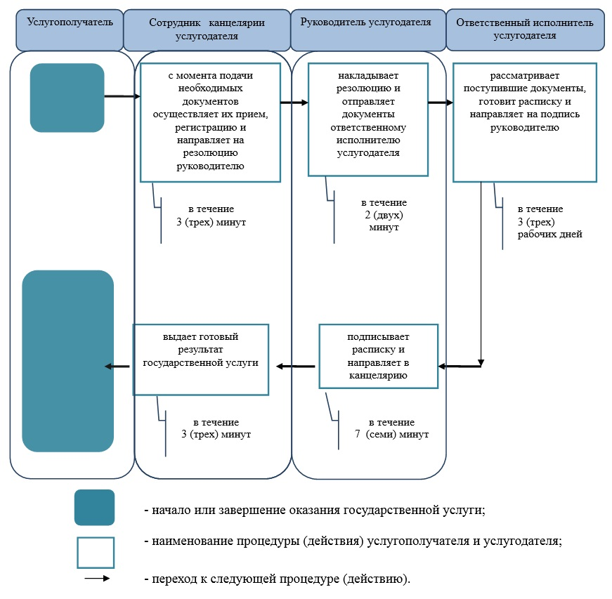

|  |  |
| --- | --- |
|  | Утвержден постановлением акимата Западно-Казахстанской области от 16 июля 2015 года № 173 |

**Регламент государственной услуги**  
**"Обследование и оказание психолого-медико-педагогической консультативной**  
**помощи детям с ограниченными возможностями"**

**1. Общие положения**

      1. Государственная услуга "Обследование и оказание психолого-медико-педагогической консультативной помощи детям с ограниченными возможностями" (далее - государственная услуга).  
      Государственная услуга оказывается психолого-медико-педагогическими консультациями (далее - услугодатель), на основании стандарта государственной услуги "Обследование и оказание психолого-медико-педагогической консультативной помощи детям с ограниченными возможностями" утвержденного приказом Министра образования и науки Республики Казахстан от 8 апреля 2015 года № 174 "Об утверждении стандартов государственных услуг в сфере специального образования, оказываемых местными исполнительными органами" (далее - стандарт).   
      Прием заявлений и выдача результатов оказания государственной услуги осуществляется через канцелярию услугодателя.  
      Государственная услуга оказывается физическим лицам (далее -услугополучатель) бесплатно.  
      2. Форма оказания государственной услуги: бумажная.  
      3. Результатом оказания государственной услуги является письменное заключение с указанием рекомендуемых образовательных, медицинских и социальных услуг, типа образовательной программы (далее - заключение).

**2. Описание порядка действий структурных подразделений (сотрудников)**  
**услугодателя в процессе оказания государственной услуги**

      4. Основанием для начала процедуры (действия) по оказанию государственной услуги является предоставление необходимых документов, указанных в пункте 9 стандарта.   
      5. Содержание каждой процедуры (действия), входящей в состав процесса оказания государственной услуги, длительность его выполнения:  
      1) сотрудник канцелярии услугодателя с момента подачи необходимых документов, либо телефонного обращения, в течение 10 (десяти) минут осуществляет их прием, либо телефонный опрос, проводит регистрацию в журнале предварительной записи и направляет на резолюцию руководителю услугодателя;  
      2) руководитель услугодателя в течение 5 (пяти) минут накладывает резолюцию, определяет дату и время обследования и консультирования и отправляет документы ответственному (ым) исполнителю (ям) услугодателя;  
      3) ответственный (ые) исполнитель (и) услугодателя в течение 30 (тридцати) календарных дней с момента подачи пакета документов услугодателю рассматривает (ют) документы, проводит (ят) психолого–медико–педагогическое обследование и консультирование, длительность которого составляет 1 (один) час и готовит (ят) заключение и направляет (ют) на подпись руководителю услугодателя;  
      4) руководитель услугодателя в течение 5 (пяти) минут подписывает заключение и (или) рекомендацию, направляет в канцелярию;  
      5) сотрудник канцелярии услугодателя в течение 5 (пяти) минут выдает готовый результат государственной услуги услугополучателю.  
      6. Результат процедуры (действия) по оказанию государственной услуги, который служит основанием для начала выполнения следующей процедуры (действия):  
      1) принятие сотрудником услугодателя у услугополучателя документов и передача их руководителю услугодателя;  
      2) назначение руководителем услугодателя ответственного (ых) исполнителя (ей) и направление ему (им) документов услугополучателя;  
      3) подготовка ответственным (ми) исполнителем (ями) услугодателя заключения;  
      4) подписание руководителем услугодателя заключения;  
      5) выдача сотрудником канцелярии услугодателя результата государственной услуги услугополучателю.

**3. Описание порядка взаимодействия структурных подразделений (сотрудников)**  
**услугодателя в процессе оказания государственной услуги**

      7. Перечень структурных подразделений (сотрудников) услугодателя, которые участвуют в процессе оказания государственной услуги:  
      1) сотрудник канцелярии услугодателя;  
      2) руководитель услугодателя;  
      3) ответственный (ые) исполнитель (ли) услугодателя.  
      8. Подробное описание последовательности процедур (действий), взаимодействий структурных подразделений (сотрудников) услугодателя в процессе оказания государственной услуги отражается в справочнике бизнес-процессов оказания государственной услуги согласно приложению регламента государственной услуги "Обследование и оказание психолого-медико-педагогической консультативной помощи детям с ограниченными возможностями".  
      9. Обжалование решений, действий (бездействия) услугодателя и (или) его должностных лиц, по вопросам оказания государственной услуги осуществляется в соответствии с разделом 3 стандарта.

|  |  |
| --- | --- |
|  | Приложение к регламенту государственной услуги "Обследование и оказание психолого-медико-педагогической консультативной помощи детям с ограниченными возможностями" |

**Справочник бизнес-процессов оказания государственной услуги**  
**"Обследование и оказание психолого-медико-педагогической консультативной помощи**  
**детям с ограниченными возможностями"**

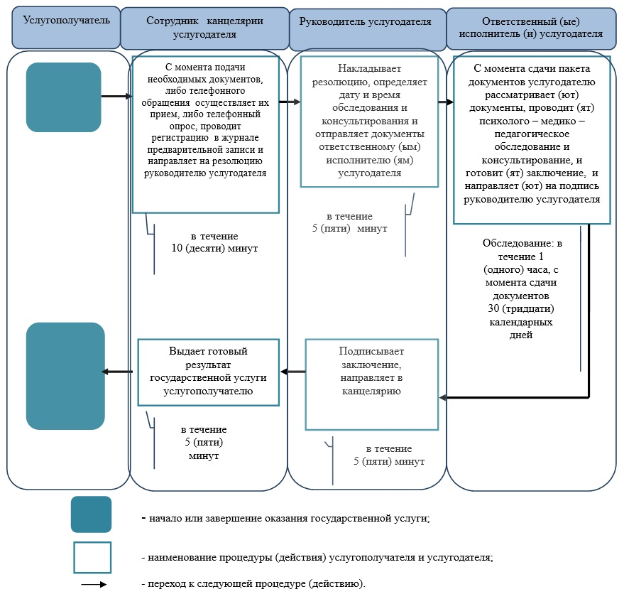

|  |  |
| --- | --- |
|  | Утвержден постановлением акимата Западно-Казахстанской области от 16 июля 2015 года № 173 |

**Регламент государственной услуги**  
**"Реабилитация и социальная адаптация детей и подростков**  
**с проблемами в развитии"**

**1. Общие положения**

      1. Государственная услуга "Реабилитация и социальная адаптация детей и подростков с проблемами в развитии" (далее - государственная услуга).  
      Государственная услуга оказывается реабилитационными центрами, кабинетами психолого-педагогической коррекции (далее - услугодатель) на основании стандарта государственной услуги "Реабилитация и социальная адаптация детей и подростков с проблемами в развитии" утвержденного приказом Министра образования и науки Республики Казахстан от 8 апреля 2015 года № 174 "Об утверждении стандартов государственных услуг в сфере специального образования, оказываемых местными исполнительными органами" (далее - стандарт).   
      Прием и выдача документов для оказания государственной услуги осуществляются через канцелярию услугодателя.  
      Государственная услуга оказывается физическим лицам (далее - услугополучатель) бесплатно.  
      2. Форма предоставления результата оказания государственной услуги: бумажная.  
      3. Результатом оказания государственной услуги является справки по форме, согласно приложению к стандарту (далее - справка).

**2. Описание порядка действий структурных подразделений (сотрудников)**  
**услугодателя в процессе оказания государственной услуги**

      4. Основанием для начала процедуры (действия) по оказанию государственной услуги является предоставление необходимых документов, указанных в пункте 9 стандарта.  
      5. Содержание каждой процедуры (действия), входящей в состав процесса оказания государственной услуги, длительность его выполнения:  
      1) сотрудник канцелярии услугодателя с момента подачи необходимых документов, либо телефонного обращения в течение 2 (двух) минут осуществляет их прием, либо телефонный опрос, проводит регистрацию и направляет на резолюцию руководителю услугодателя;  
      2) руководитель услугодателя в течение 3 (трех) минут накладывает резолюцию, определяет состав психолого-медико-педагогической комиссии, заключает договор с услугополучателем и направляет документы ответственному (ым) исполнителю (ям) услугодателя;  
      3) ответственный (ые) исполнитель (или) услугодателя составляет (ют) программу, проводит (ят) реабилитацию и социальную адаптацию детей и подростков с проблемами в развитии и готовит (ят) справку по итогам оказания государственной услуги в период от 90 (девяноста) до 365 (триста шестидесяти пяти) календарных дней, направляет (ют) на подпись руководителю услугодателя;  
      4) руководитель услугодателя в течение 7 (семи) минут подписывает заключение и направляет в канцелярию;  
      5) сотрудник канцелярии услугодателя в течение 3 (трех) минут выдает готовый результат государственной услуги услугополучателю.  
      6. Результат процедуры (действия) по оказанию государственной услуги, который служит основанием для начала выполнения следующей процедуры (действия):  
      1) принятие сотрудником канцелярии услугодателя документов у услугополучателя и передача их руководителю услугодателя;  
      2) назначение руководителем услугодателя ответственного (ых) исполнителя (лей) услугодателя и направление ему (им) документов услугополучателя;  
      3) подготовка ответственным (и) исполнителем (ями) услугодателя справки;  
      4) подписание руководителем услугодателя справки;  
      5) выдача сотрудником канцелярии услугодателя результата государственной услуги услугополучателю.

**3. Описание порядка взаимодействия структурных подразделений (сотрудников)**  
**услугодателя в процессе оказания государственной услуги**

      7. Перечень структурных подразделений (сотрудников) услугодателя, которые участвуют в процессе оказания государственной услуги:  
      1) сотрудник канцелярии услугодателя;  
      2) руководитель услугодателя;  
      3) ответственный (е) исполнитель (и) услугодателя.  
      8. Подробное описание последовательности процедур (действий), взаимодействий структурных подразделений (сотрудников) услугодателя в процессе оказания государственной услуги отражается в справочнике бизнес-процессов оказания государственной услуги согласно приложению регламента государственной услуги "Реабилитация и социальная адаптация детей и подростков с проблемами в развитии".  
      9. Обжалование решений, действий (бездействия) услугодателя и (или) его должностных лиц, по вопросам оказания государственной услуги осуществляется в соответствии с разделом 3 стандарта.

|  |  |
| --- | --- |
|  | Приложение к регламенту государственной услуги "Реабилитация и социальная адаптация детей и подростков с проблемами в развитии" |

**Справочник бизнес-процессов оказания государственной услуги**  
**"Реабилитация и социальная адаптация детей и подростков с проблемами в развитии"**

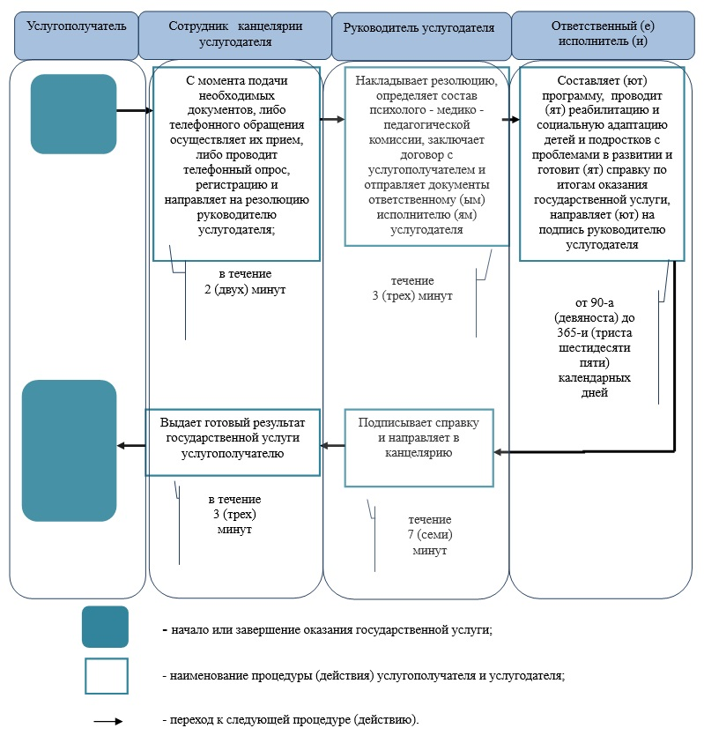

|  |  |
| --- | --- |
|  | Утвержден постановлением акимата Западно-Казахстанской области от 16 июля 2015 года № 173 |

**Регламент государственной услуги**  
**"Оказание консультативной помощи семьям, воспитывающим детей**  
**с ограниченными возможностями"**

**1. Общие положения**

      1. Государственная услуга "Оказание консультативной помощи семьям, воспитывающим детей с ограниченными возможностями" (далее - государственная услуга).  
      Государственная услуга оказывается реабилитационными центрами, кабинетами психолого-педагогической коррекции (далее - услугодатель) на основании стандарта государственной услуги "Оказание консультативной помощи семьям, воспитывающим детей с ограниченными возможностями" утвержденного приказом Министра образования и науки Республики Казахстан от 8 апреля 2015 года № 174 "Об утверждении стандартов государственных услуг в сфере специального образования, оказываемых местными исполнительными органами" (далее - стандарт).  
      Прием заявлений и выдача результатов оказания государственной услуги осуществляется через канцелярию услугодателя.  
      Государственная услуга оказывается физическим лицам (далее - услугополучатель) бесплатно.  
      2. Форма оказания государственной услуги: бумажная.  
      3. Результатом оказания государственной услуги является письменная рекомендация семье, воспитывающей ребенка с ограниченными возможностями (далее - рекомендация).

**2. Описание порядка действий структурных подразделений (сотрудников)**  
**услугодателя в процессе оказания государственной услуги**

      4. Основанием для начала процедуры (действия) по оказанию государственной услуги является предоставление необходимых документов, указанных в пункте 9 стандарта.   
      5. Содержание каждой процедуры (действия), входящей в состав процесса оказания государственной услуги, длительность его выполнения:  
      1) сотрудник канцелярии услугодателя с момента подачи необходимых документов в течение 10 (десяти) минут осуществляет их прием, регистрацию и направляет на резолюцию руководителю услугодателя;  
      2) руководитель услугодателя в течение 5 (пяти) минут накладывает резолюцию, отправляет документы ответственному исполнителю услугодателя;  
      3) ответственный исполнитель услугодателя в течение 30 (тридцати) минут рассматривает поступившие документы, оказывает консультативную помощь и готовит рекомендацию;  
      4) руководитель услугодателя в течение 5 (пяти) минут подписывает рекомендацию;  
      5) сотрудник канцелярии услугодателя в течение 10 (десяти) минут выдает готовый результат государственной услуги услугополучателю.  
      6. Результат процедуры (действия) по оказанию государственной услуги, который служит основанием для начала выполнения следующей процедуры (действия):  
      1) принятие сотрудником канцелярии услугодателя документов у услугополучателя и передача их руководителю услугодателя;  
      2) назначение руководителем услугодателя ответственного исполнителя и направление ему документов услугополучателя;  
      3) подготовка ответственным исполнителем услугодателя рекомендаций;  
      4) подписание руководителем услугодателя рекомендаций;  
      5) выдача сотрудником канцелярии услугодателя результата государственной услуги услугополучателю.

**3. Описание порядка взаимодействия структурных подразделений (сотрудников)**  
**услугодателя в процессе оказания государственной услуги**

      7. Перечень структурных подразделений (сотрудников) услугодателя, которые участвуют в процессе оказания государственной услуги:  
      1) сотрудник канцелярии услугодателя;  
      2) руководитель услугодателя;  
      3) ответственный исполнитель услугодателя.  
      8. Подробное описание последовательности процедур (действий), взаимодействий структурных подразделений (сотрудников) услугодателя в процессе оказания государственной услуги отражается в справочнике бизнес-процессов оказания государственной услуги согласно приложению регламента государственной услуги "Оказание консультативной помощи семьям, воспитывающим детей с ограниченными возможностями".  
      9. Обжалование решений, действий (бездействия) услугодателя и (или) его должностных лиц, по вопросам оказания государственной услуги осуществляется в соответствии с разделом 3 стандарта.

|  |  |
| --- | --- |
|  | Приложение к регламенту государственной услуги "Оказание консультативной помощи семьям, воспитывающим детей с ограниченными возможностями" |

**Справочник бизнес-процессов оказания государственной услуги**  
**"Оказание консультативной помощи семьям, воспитывающим детей с ограниченными возможностями"**

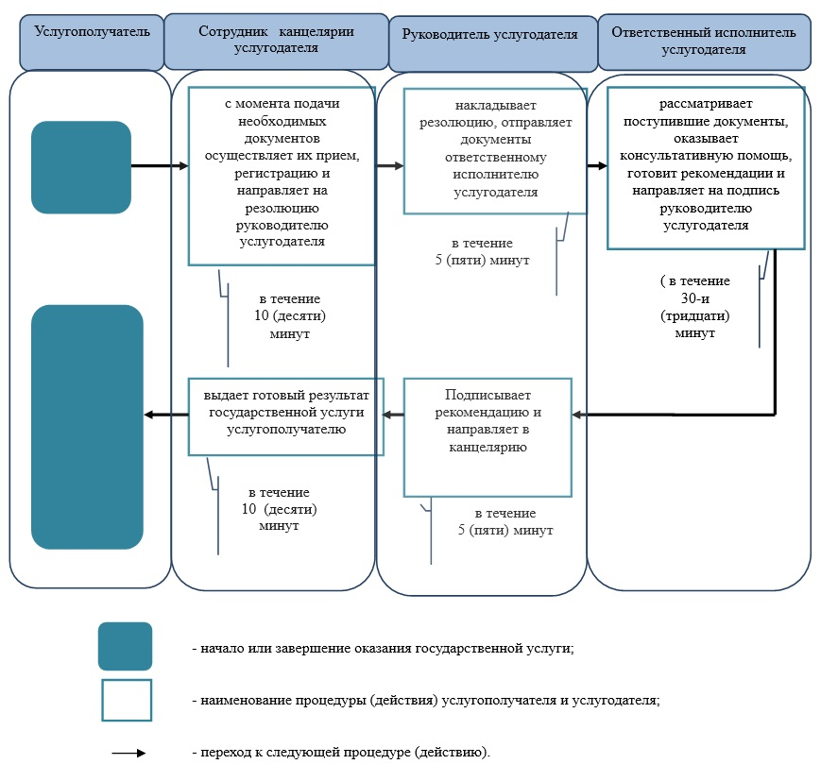

© 2012. РГП на ПХВ Республиканский центр правовой информации Министерства юстиции Республики Казахстан